Повідомлення про підтверджену оцинковану підвідну магістраль водопостачання (яка є або була нижче за течією від свинцевої магістралі водопостачання)

<Вставити назву СКВ> прагне захистити здоров’я кожного домогосподарства в нашій громаді. У цьому повідомленні міститься важлива інформація щодо питної води у вашому помешканні. Поширте її серед усіх, хто п’є та/або готує, користуючись водою в цьому господарстві. Крім людей, яких безпосередньо обслуговують у цьому господарстві, це можуть бути люди, які мешкають у квартирах і будинках престарілих, співробітники шкіл і підприємств, а також батьки, яких обслуговують у дитячих закладах цього господарства. <Вставити назву СКВ> визначила, що <частину або всю> водопровідну трубу (підвідну водопровідну магістраль), яка сполучає ваш <будинок, будівлю або іншу споруду> з водопроводом, виготовлена з оцинкованого матеріалу та, можливо, поглинула свинець. EPA визначило ці комунікації як оцинковані, що потребують заміни.* Наші записи вказують на те, що свинцеві магістралі водопостачання можуть бути присутніми або могли бути присутніми в минулому. Якщо ви маєте інформацію, яка може допомогти нам краще описати вашу магістраль водопостачання, зв’яжіться з нами за <телефоном, електронною поштою та/або відвідайте вебсайт> і ми <додати подробиці>.
* Означає оцинковану водопровідну магістраль, яка розміщується або розміщувалась нижче за течією від свинцевої водопровідної магістралі або зараз пролягає нижче за течією від водопровідної магістралі зі статусом «Вміст свинцю у водопровідній магістралі не визначений».
Оцинковані водопровідні магістралі, що абсорбували свинець, можуть підвищити його вміст у питній воді. Люди, які живуть у будинках з оцинкованою водопровідною магістраллю, більше ризикують зазнати впливу свинцю, що міститься в питній воді. <Радимо додати формулювання, ґрунтуючись на ситуативних знаннях, наприклад: Оцинкована водопровідна магістраль у цьому місці є/була/могла бути під’єднана до свинцевої водопровідної магістралі до <дата> або пролягає нижче за течією від невідомої водопровідної магістралі, яка може містити свинець.>

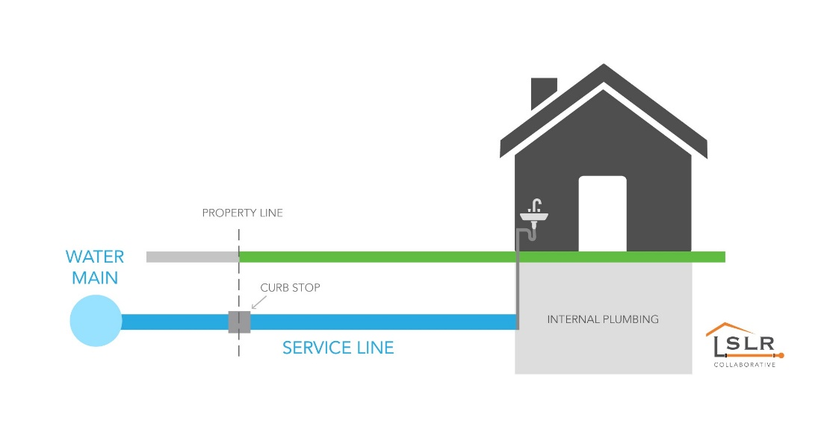
ВНУТРІШНІЙ ВОДОПРОВІД
ПІДВІДНА МАГІСТРАЛЬ
ЗОВНІШНІЙ ВЕНТИЛЬ
МЕЖА ГОСПОДАРСТВА
ВОДОПРОВІДНА МАГІСТРАЛЬ

Вплив свинцю на стан здоров’я
Свинець у питній воді може завдати серйозної шкоди здоров’ю в усіх вікових групах. У немовлят і дітей може спостерігатися зниження IQ та концентрації уваги. Вплив свинцю може призвести до виникнення проблем із навчанням і поведінкою або їх погіршення. Діти жінок, які зазнали впливу свинцю до або під час вагітності, потенційно мають вищий ризик цих негативних наслідків для здоров’я. У дорослих може спостерігатися підвищений ризик захворювань серця, підвищений артеріальний тиск, або проблеми з нирками або нервовою системою.*
* Текст, виділений курсивом, є обов’язковим і його не можна змінювати.

Кроки щодо зменшення вмісту свинцю в питній воді
Нижче наведено рекомендовані заходи, яких можна вжити як окремо, так і в комплексі, якщо вас непокоїть наявність свинцю в питній воді. Крім того, у списку вказані джерела додаткової інформації. Цей перелік не є вичерпним. Це не означає, що всі ці заходи рівною мірою зменшують вміст свинцю в питній воді.
Правильно користуйтеся фільтром. Встановлення фільтра може зменшити вміст свинцю в питній воді. Якщо ви користуєтеся фільтром, він має бути сертифікованим для видалення свинцю. Ознайомтеся з інструкцією до фільтра, щоб дізнатися, як правильно встановлювати, обслуговувати та використовувати ваш картридж і коли його заміняти. Картридж може менш ефективно видаляти свинець, якщо користуватися ним після завершення терміну придатності. Не фільтруйте гарячу воду. Щоб дізнатися більше про факти та поради з використання домашніх систем фільтрації води, відвідайте вебсайт EPA про фільтри для зменшення вмісту свинцю.
Почистьте аератор. Регулярно знімайте й чистьте сітчастий фільтр змішувача (аератор) – у ньому можуть накопичуватись осад, сміття та частинки свинцю. Якщо в аераторі застрягнуть частинки свинцю, цей метал може потрапити у воду.
Користуйтеся холодною водою. Не використовуйте гарячу воду з-під крана для пиття, приготування їжі або розведення дитячої суміші. Свинець не можна видалити з води кип’ятінням.
<Посушливі території, або ті, що зараз відчувають нестачу води, можуть знехтувати цією рекомендацією або скоригувати її.> Спустіть воду. Що довше вода застоюється у водопровідних трубах вашого будинку, то більше свинцю вона може містити. Перш ніж використовувати воду для пиття, промийте труби, спустивши воду: прийміть душ, влаштуйте прання або вимийте посуд. Час, необхідний для зливу води, залежить від наявності у вашому будинку підвідної водопровідної магістралі, яка містить свинець, а також від довжини та діаметра цієї магістралі та кількості сантехнічних приладів у вашому домі. [Додайте спеціальну інформацію щодо промивання, якщо це доречно, або додайте таке формулювання]. Мешканці можуть звернутися до нас за [номером телефону та/або адресою електронної пошти] для отримання рекомендацій щодо часу промивання в їхній громаді.
Дізнайтеся про будівництво у вашому районі. Зв’яжіться з нами за [номером телефону та/або адресою електронної пошти], щоб дізнатися про будь-які будівельні або ремонтні роботи, які можуть вплинути на вашу підвідну водопровідну магістраль. Під час будівництва зі свинцевої або оцинкованої водопровідної магістралі може вивільнитися додаткова кількість свинцю.
Зробіть аналіз води. Зв’яжіться з нами або своєю службою водопостачання за адресою <вказати контактну інформацію СКВ – телефон, електронну пошту тощо>, щоб зробити аналіз води та дізнатися більше про вміст свинцю в питній воді. Крім того, можна звернутися до сертифікованої лабораторії, щоб зробити аналіз води на вміст свинцю. Список сертифікованих лабораторій доступний на <вкажіть розміщення списку або розкажіть клієнтові про програму тестування вашої системи водопостачання та будь-які витрати за її наявності>. Зверніть увагу: проба води може не зафіксувати або не відобразити адекватно всі присутні джерела свинцю. Відвідайте основний інформаційний вебсайт EPA (англійською мовою) для отримання інформації про джерела свинцю, до яких належать підвідні водопровідні магістралі та внутрішня сантехніка.

Зробіть своїй дитині аналіз, щоб визначити рівень свинцю в її крові
Сімейний лікар або педіатр може зробити аналіз крові на вміст свинцю та надати інформацію про його вплив на здоров’я. Державні, міські або окружні департаменти охорони здоров’я також можуть надати інформацію про те, як здати аналіз крові вашої дитини на вміст свинцю. Centers for Disease Control and Prevention (Центри з контролю та профілактики захворювань) рекомендують вживати заходів громадського здоров’я, коли рівень свинцю в крові дитини становить 3,5 мікрограма на децилітр (мкг/дл) або більше. Відвідайте основний інформаційний вебсайт EPA (англійською мовою) для отримання додаткової інформації та посилань на вебсайт CDC.

Заміна оцинкованих підвідних водопровідних магістралей
<Вставте за потреби інформацію про програму заміни свинцевих водопровідних магістралей або інші варіанти заміни свинцевих водопровідних магістралей.>
Якщо ви плануєте замінити частину водопровідної магістралі, яка вам належить, повідомте нас про це за адресою <вставте контактну інформацію СКВ – телефон, електронну пошту тощо>.
Щоб отримати інформацію про потенційні фінансові рішення, які допомагають власникам нерухомості заміняти підвідні водопровідні магістралі, зверніться до нас <вставте контактну інформацію СКВ – телефон, електронну пошту тощо>.
Щоб отримати додаткову інформацію про зменшення впливу свинцю з питної води та вплив свинцю на здоров’я, відвідайте вебсайт EPA, присвячений свинцю (англійською мовою).

Додаткова інформація
Додаткові ресурси можна знайти на нашій вебсторінці з публікаціями й формами (англійською мовою).
Звертайтеся до нашого найближчого місцевого офісу з 8:00 до 17:00 (пн. – пт.).
Східний район, Спокан-Валлі: 509-329-2100.
Північно-західний район, Кент: 253-395-6750.
Південно-західний район, Тумвотер: 360-236-3030.


Щоб отримати цей документ в іншому форматі, зателефонуйте за номером 1-800-525-0127. Клієнтів із глухотою або з ослабленим слухом просимо телефонувати за номером 711 (Washington Relay) або писати на адресу електронної пошти doh.information@doh.wa.gov. Якщо вам потрібні послуги перекладача, телефонуйте на номер 1-800-525-0127.

Нормативний текст у розділі 40 Code of Federal Regulations (CFR, Кодекс федеральних нормативних актів)

§ 141.85 (e) Сповіщення про відомі або потенційні підвідні водопровідні магістралі, що містять свинець.
(1) Вимоги до сповіщення. Усі системи водопостачання, які мають у своєму реєстрі свинцеві, оцинковані підвідні магістралі, зношені, або ті, у яких вміст свинцю невідомий, відповідно до § 141.84(a), мають повідомити про це всіх осіб, які користуються системою водопостачання, на місці підключення до мережі зі свинцевою, оцинкованою або зношеною магістраллю водопостачання, або такою, що має невизначений вміст свинцю.
(2) Терміни сповіщення. Система водопостачання мусить надати первинне сповіщення протягом 30 днів після завершення інвентаризації свинцевих підвідних магістралей водопостачання згідно з вимогами § 141.84, і повторювати сповіщення щороку, доки не залишиться свинцевих, оцинкованих і зношених магістралей водопостачання, або таких, що мають невизначений вміст свинцю. Комунальні служби водопостачання також мусять надавати новим споживачам повідомлення про початок надання послуг.
(3) Зміст
(i) Особи, до яких вода надходить через підвідну магістраль із підтвердженим вмістом свинцю. Повідомлення має містити заяву про те, що водопровідна магістраль є свинцевою, пояснення впливу свинцю на здоров’я, яке відповідає вимогам пункту (a)(1)(ii) цього розділу, заходи, яких можуть ужити особи, до яких вода надходить із водопроводу, для зменшення впливу свинцю в питній воді, інформацію про можливості заміни свинцевих водопроводів, а також про програми, які надають фінансові рішення для допомоги власникам нерухомості в заміні їхньої частини свинцевого водопроводу, а також заяву про те, що водопровідна система зобов’язана замінити свою частину свинцевого водопроводу, коли власник нерухомості повідомить, що вона замінює його ділянку водопроводу, який містить свинець.
(ii) Особи, до яких вода надходить через оцинковану підвідну магістраль, що потребує заміни. Повідомлення має містити заяву про те, що водопровідна магістраль споживача оцинкована та потребує заміни, пояснення впливу свинцю на здоров’я, заходи, яких споживач може вжити, щоб зменшити вплив свинцю, який міститься в питній воді, а також інформацію про можливості заміни водопровідної магістралі.
(iii) Особи, до яких вода надходить через підвідну магістраль із невизначеним вмістом свинцю. Повідомлення має містити заяву про те, що водопровідну магістраль виготовлено, імовірно, зі свинцю, пояснення впливу свинцю на здоров’я, яке відповідає вимогам пункту (a)(1)(ii) цього розділу, кроки, яких можуть вжити споживачі для зменшення впливу свинцю в питній воді, а також інформацію про можливості перевірки матеріалу водопровідної магістралі.
(4) Доставка. Необхідне повідомлення особам, які користуються системою водопостачання, про підключення до свинцевої, оцинкованої або зношеної магістралі водопостачання (або в якій не встановили вміст свинцю) слід надіслати поштою або в інший спосіб, дозволений у штаті.

